Michelin

A verdade sobre os
pneus desgastados

Dossier de imprensa

Maio de 2017

Sumário

- Contexto
A verdade sobre os pneus desgastados ……………………….……………………..…...… 3
- Introdução
Terry Gettys, vice-presidente executivo de Investigação e Desenvolvimento
e membro do Conselho Executivo do Grupo Michelin………………….…….……..……………….… 4
- A verdade sobre os pneus desgastados ……………………….……………………..…...… 6
- A verdade sobre os pneus desgastados. Travagem em seco ...………………..…………………… 7
- A verdade sobre os pneus desgastados. Aderência lateral em molhado …...……………………….... 8
- A verdade sobre os pneus desgastados. Aderência em molhado…..…………………………………. 9
- Ernst & Young
Relatório sobre pneus e obsolescência programada ...……………………………………..……… 10

- Anexos:
Centro de Investigação e Desenvolvimento da Ladoux, alguns números chave …….…………… 11

Contexto

A verdade sobre os pneus desgastados
A estratégia do Grupo Michelin é desenvolver soluções de mobilidade sustentável para melhorar a mobilidade dos seus clientes. O Grupo melhora a conceção, o fabrico e a gestão de ofertas de produtos e serviços. A Michelin minimiza o uso dos recursos para reduzir o seu impacto no ambiente e na sociedade. A conceção de produtos com um altíssimo nível de desempenho, desde o primeiro até ao último quilómetro, faz parte integral deste enfoque.
Introdução

Terry Gettys, vice-presidente executivo de Investigação e Desenvolvimento e membro do conselho executivo do Grupo Michelin
Todos os fabricantes de pneus, os construtores de automóveis, os organismos de provas da indústria e as revistas do mundo do motor, as organizações de consumidores, centram-se nos testes de pneus novos... e principalmente, nas grandes diferenças de desempenho existentes quando estão nesta condição. Quando se monta um pneu num veículo e começa a rodar, começa a desgastar-se, e quanto mais se desgasta, mais se alteram as suas características específicas. Quando um pneu está a metade do seu desgaste, qual o seu rendimento? Quem testa estes pneus meio desgastados?
Os pneus desgastam-se e os desempenhos alteram-se de acordo com o desgaste, por exemplo, os desempenhos de travagem em molhado pioram com o tempo. Quando são novos, todos os pneus são diferentes. O que as nossas provas na Ladoux nos demonstraram é que os desempenhos do pneu são inclusivamente muito diferentes à medida que se vão desgastando. Na realidade, as diferenças são muito mais significativas quando o pneu se encontra na última etapa da sua vida. Foi com bastante surpresa que descobrimos que alguns pneus desgastados até ao limite legal mantêm uma distância de travagem virtualmente idêntica a alguns pneus novos.... e esta é uma das nossas mensagens empresariais, a profundidade do piso não é um bom indicador dos desempenhos de travagem em molhado.
Reforçando os resultados dos nossos testes, estudos recentes independentes demonstraram que não há nenhuma ligação estabelecida entre as taxas de acidentes e a profundidade da banda de rolamento. E, claro está, graças às 6000 pessoas que a Michelin emprega nas suas atividades de Investigação e Desenvolvimento, a atual tecnologia para pneus permite ter elevados níveis de aderência, inclusive até aos últimos milímetros de banda de rolamento. Queremos difundir este facto e pensamos que todas as organizações e todos os consumidores deveriam começar a questionar e a ponderar no momento da compra tanto o rendimento quando o pneu está novo como quando está desgastado.
Além disso, se os pneus forem rapidamente trocados, antes do limite legal, reduz-se a vida útil do produto e os consumidores fazem compras desnecessárias. Isto também tem um impacto negativo no ambiente. Como tal, a substituição precoce dos pneus tem um enorme impacto ambiental e representa igualmente para os consumidores um significativo e injustificado aumento nos custos.
Neste ponto, poderá questionar-se porque a Michelin faz isto. Se os pneus forem substituído antes do tempo, venderiam mais. É uma boa pergunta e, sem dúvida, muitos fabricantes em muitos setores jogam a carta da «obsolescência programada», isto é, uma vida cada vez mais curta dos seus produtos. No entanto, a Michelin escolheu a opção oposta, a da «longevidade programada». Os desempenhos sustentáveis são a chave da nossa estratégia porque consideramos que a satisfação do cliente com os nossos produtos é primordial; a nossa via não é a do descartável, mas a o duradouro. Hoje queremos incentivar a indústria do pneu a comprometer-se e falar com uma voz única: responsabilidade, sustentabilidade e desempenhos.... para todos os nossos clientes em todo o mundo.
Na Ladoux, a inovação melhorou constantemente o rendimento dos pneus novos e dos desgastados durante muitas décadas e, como resultado do nosso evento «A verdade sobre os pneus desgastados», pôde comprovar-se que o único critério para a segurança são os desempenhos do pneu, NÃO a profundidade do piso.
A verdade sobre os pneus desgastados
Os pneus não têm o mesmo desempenho e, à medida que o pneu se desgasta e a profundidade do piso se vai reduzindo, os seus desempenhos mudam e as diferenças podem acentuar-se. Isto deve-se ao facto de que o desempenho do pneu é afetado por muitas características individuais: a conceção da carcaça, os materiais utilizados, os compostos, o piso da banda de rolamento, a forma dos sulcos e das lamelas, etc. A moderna tecnologia do pneu permite proporcionar um elevado nível de desempenho e aderência desde que é novo, e durante toda a sua duração até ao limite legal do desgaste.
Com isto em mente, uma mudança precoce de pneus (isto é, antes do seu limite legal de
1,6 mm) não garante um maior segurança e até agora nenhum estudo atual estabeleceu uma ligação direta entre o nível de acidentes e a banda de rolamento. A indicação de que os pneus precisam de ser substituídos antecipadamente (antes de alcançar o limite legal ou o indicador de desgaste do piso) é semelhante à imposição de uma forma de obsolescência programada. Um consumidor não deitaria fora os seus sapatos apenas porque precisam de uma limpeza ou a pasta de dentes meio usada, de modo que a pergunta é: porque o fazemos com os pneus se chegamos à conclusão de que é seguro usá-los? A substituição prematura reduz a vida útil do produto e aumenta a frequência com a qual se substituem os pneus. Os consumidores não só têm de fazer compras desnecessárias, como isso também tem um impacto negativo no ambiente.
Trocar os pneus demasiado cedo daria lugar ao uso de mais 128 milhões de pneus por ano na Europa; ou seja, nove milhões de toneladas de emissões de CO₂ adicionais por ano. Além do impacto ambiental, substituir pneus antes do seu limite legal também representa um aumento significativo e injustificado dos custos para os consumidores. A Ernst & Young apresentam uma estimativa de 6 000 milhões de euros extras apenas na Europa.
Nem todos os pneus são iguais em termos de desempenho e isto é ainda mais verdade quando se desgastam. Mas como podem saber os consumidores que os pneus que compraram manterão um elevado nível de desempenho durante toda a sua existência? Como se poderão assegurar de que não precisam de trocar os pneus antes do tempo? Atualmente, são realizadas prova com novos pneus, mas não se tem em conta de que forma o seu desempenho será afetado ao longo do tempo. A Michelin está a confrontar-se com esse problema, o facto de que o único citério para a segurança são os desempenhos do pneu e NÃO a profundidade da banda de rolamento. Esta iniciativa de «A verdade sobre os pneus desgastados» faz um apelo aos organismos de provas da indústria e às organizações de consumidores para começarem a comparar e a testar pneus a partir do momento em que se desgastam até ao limite legal.
A verdade sobre os pneus desgastados.
Travagem em seco
Quando os consumidores refletem sobre a segurança rodoviária, regra geral, pensam na travagem de emergência em condições de humidade e com razão, dado que as distâncias de travagem aumentam em superfícies molhadas. No entanto, na Europa, as estradas estão predominantemente secas. Em Londres, as estradas estão secas durante 71 % dos dias do ano (106,5 dias)∗ e, com metade dos dias chuvosos, o sul de França tem estradas secas 85 % do tempo. Como tal, o desempenho da travagem em seco é importante dado que é a circunstância mais habitual em toda a Europa.
A boa notícia para os automobilistas é que enquanto os pneus não apresentarem danos, na realidade, a segurança em seco melhora à medida que os seus pneus se desgastam. Como se pode verificar nos circuitos de estradas de todo o mundo, em condições secas, o slick é o pneu de eleição. E, do mesmo modo, para o condutor normal, os níveis de aderência em condições secas aumentam à medida que a profundidade da banda de rolamento do pneu se reduz. Um pneu desgastado parará uma viatura mais rapidamente em seco do que o mesmo pneu quando está novo. Embora a diferença entre as distâncias de travagem não seja grande, os testes nas pistas de provas na Ladoux demonstram uma melhoria definitiva, com uma menor distância de travagem em seco para os pneus desgastados.
Outra melhoria surpreendente no desempenho de um pneu desgastado relativamente a um novo é o consumo de combustível. À medida que a profundidade da banda de rolamento do pneu vai ficando reduzida, a poupança de combustível da viatura melhora e, sendo que apenas se usa um em cada cinco depósitos de combustível para ultrapassar a resistência ao rolamento dos pneus, é um benefício muito apreciável. A resistência ao rolamento de um pneu no limite legal de desgaste do piso é de 80 % desse pneu quando está novo. Por conseguinte, manter um pneu na viatura até ao limite legal do desgaste da banda de rolamento aumenta o tempo para aproveitar o seu momento mais eficiente de combustível e reduz a fatura de gasolina do condutor.
Desde que a rotulagem dos pneus entrou em vigor, aumentou também a consciência sobre os níveis de ruído dos pneus, especialmente em centros urbanos. Outro dos benefícios dos pneus desgastados é que o nível de ruído fica reduzido à medida que o seu desgaste aumenta.
A Michelin pensa que os consumidores devem ponderar cuidadosamente se devem trocar os pneus antes de atingir o limite legal de desgaste da banda de rolamento, dado que se trata de substituir pneus com um desempenho nos seus níveis máximos de travagem em seco e de eficiência energética.
A verdade sobre os pneus desgastados.
Aderência lateral em molhado
Quando os desempenhos dos pneus são submetidos a provas, e se comparam diferentes marcas de pneus e diferentes etapas na vida de um pneu, a maioria das provas são de travagem básica em retas. Porque não se fazem mais demonstrações de aderência lateral?
O único motivo para isto é que é relativamente fácil de medir, repetir e quantificar o rendimento das provas de travagem em molhado, dado que a medição da aderência lateral e de estabilidade é muito subjetiva e difícil de quantificar. A boa notícia é que a estabilidade lateral em molhado e a travagem em molhado estão muito relacionadas. O que se está a testar é da mesma qualidade, só muda o sentido da direção do pneu: um lateral, o outro no sentido da trajetória, longitudinalmente.
As provas realizadas na Ladoux confirmam que um bom pneu em travagem em molhado é também bom em curvas em molhado.
A verdade sobre os pneus desgastados.
Aderência em molhado
As provas da Michelin na Ladoux demonstraram que, em estradas molhadas, alguns pneus desgastados podem ter o mesmo nível de desempenho dos pneus novos e que, ainda que a profundidade da banda de rolamento seja um fator determinante para a travagem em molhado, os desempenhos dos pneus em todas as etapas da sua vida útil são mais importantes.
O rendimento dos pneus é afetado por muitos fatores: o design da carcaça, os materiais utilizados, os compostos, o piso da banda de rolamento, a forma dos sulcos e das lamelas, etc., e todos afetam e influenciam o comportamento do pneu durante toda a sua vida útil, até ao limite do desgaste legal do piso do pneu. Nem todos os pneus têm o mesmo rendimento quando estão novos e as diferenças no rendimento são ainda mais acentuadas quando o pneu está desgastado, de acordo com o seu design.
Lamelas 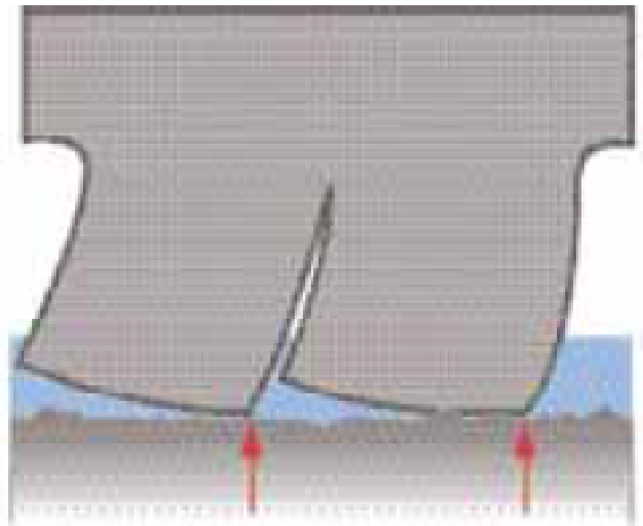 Design de piso 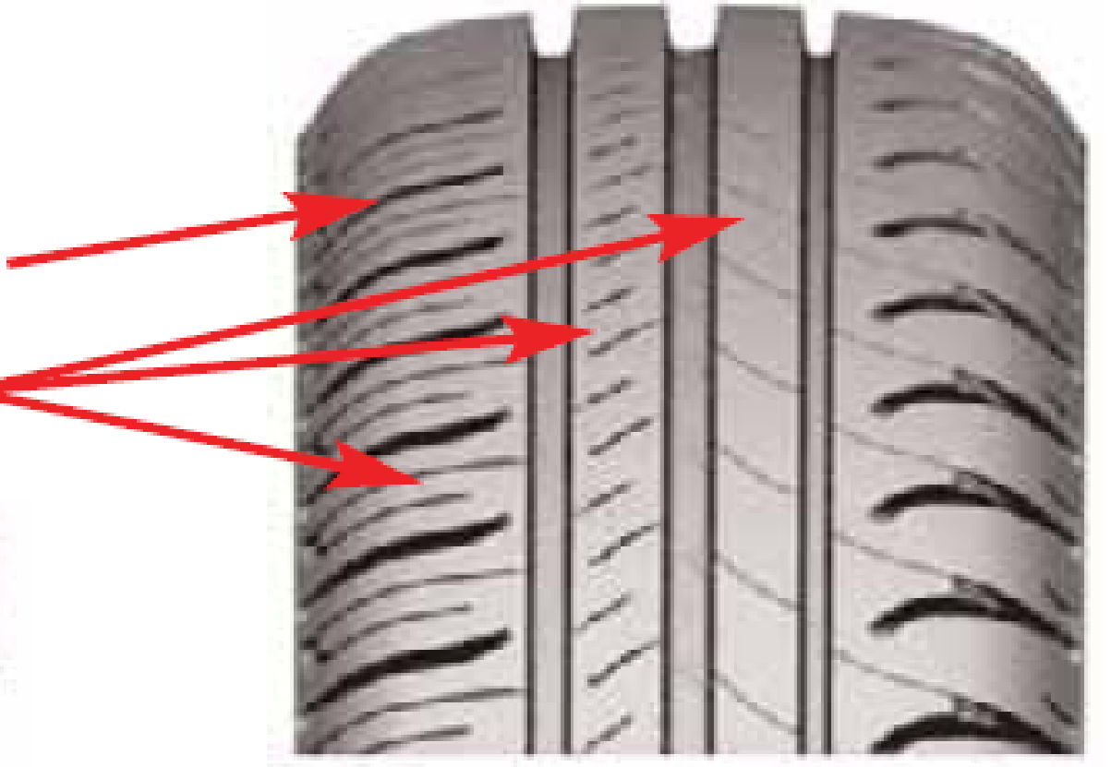 Polímeros

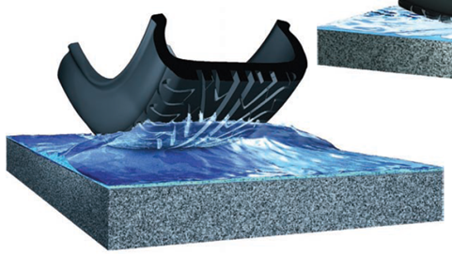
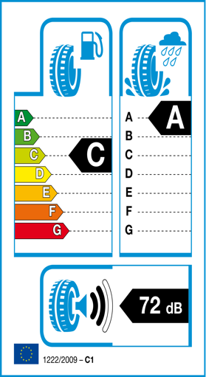
A rotulagem dos pneus e a regulamentação europeia introduziram padrões mínimos para os desempenhos dos pneus e, em especial, para a travagem em molhado, um dos critérios medidos no rótulo do pneu. Embora todos os pneus vendidos legalmente na Europa cumpram esta norma mínima quando são novos, as provas realizadas pela Michelin demonstraram que as capacidades de travagem em molhado de alguns pneus ficam rapidamente reduzidas à medida que se vão desgastando e podem ficar abaixo desse padrão mínimo. No entanto, alguns produtos premium não só cumprem estes requisitos quando são novos, como os mantêm até alcançar o limite legal de desgaste da banda de rolamento.
As provas da Michelin na Ladoux demonstraram que um pneu premium usado até ao limite do desgaste legal do piso pode proporcionar os mesmos desempenhos que um novo de qualidade inferior.
Com base nesta descoberta de que a distância da travagem em molhado e a aderência lateral em molhado dependem dos desempenhos do pneu e não apenas da profundidade da banda de rolamento, a Michelin faz um apelo aos organismos de provas da indústria e às organizações de consumidores para que comecem a comparar e a testar pneus desgastados até ao limite legal. Só então os consumidores poderão descobrir a verdade sobre os pneus desgastados.
Ernst & Young
Relatório sobre pneus e obsolescência programada
- Os pneus de verão foram submetidos a uma regulação harmonizada mundial (1,6 mm) há já muito tempo.
- Na prática, os condutores europeus são incentivados a substituir os seus pneus ao chegar aos 3 mm por parte de alguns interessados da indústria dos pneus.
- Os dados sobre acidentes não são conclusivos o suficiente para que se proceda a uma alteração no regulamento sobre a profundidade mínima do piso de 1,6 para 3 mm.
- O impacto ambiental e económico da substituição obrigatória dos pneus na União Europeia poderia ser muito significativo no caso de atingir os 3 mm.
- Duas recomendações para combater a obsolescência programada: introdução de provas obrigatórias para pneus usados e um regime fiscal de reformulação ambiental.
Anexo

Centro de Investigação e Desenvolvimento da Ladoux, em resumo

Alguns números chave
- 450 - Tamanho em hectares incluindo 380 ha de pistas de provas.
- 21 - 43 km de pistas de testes.
- 75 000 - Número de provas realizadas por ano com clientes.
- 2 000 milhões - Quilómetros percorridos por ano.
- 3 300 - Número de empregados.
- 350 - Número de ofícios.
- 72 - Percentagem de pneus Michelin desenvolvidos na Ladoux.

Campus I+D da Ladoux:
- O maior edifício da região francesa de Rhône-Alpes-Auvergne.
- 67 000 metros quadrados de área.
- 80 plataformas de trabalho de 300 metros quadrados.
- 1600 postos de trabalho: 600 na fase inicial, 1000 na segunda fase.
- 320 metros, comprimento da Innovation Street (rua da Inovação).
- Serviços in situ para facilitar a vida dos investigadores (banco, lavandaria, sapateiro e cabeleireiro, assim como serviços de entrega de comida e outras compras, etc.

A missão da Michelin, líder do setor dos pneus, é contribuir de maneira sustentável para a mobilidade das pessoas e dos bens. Por este motivo, o Grupo fabrica, comercializa e distribui pneus para todo o tipo de veículos. A Michelin propõe igualmente serviços digitais inovadores, como a gestão telemática de frotas de veículos e ferramentas de ajuda à mobilidade. De igual forma, edita guias turísticos, de hotéis e restaurantes, mapas e atlas de estradas. O Grupo, que tem a sua sede em Clermont-Ferrand (França), está presente em 170 países, emprega 111.700 pessoas em todo o mundo e dispõe de 68 centros de produção implantados em 17 países diferentes que, em conjunto, fabricaram 184 milhões de pneus em 2015. A Michelin possui um Centro de Tecnologia que se encarrega da investigação e desenvolvimento com implantação na Europa, América do Norte e Ásia (www.michelin.es).

DEPARTAMENTO DE COMUNICAÇÃO

Avda. de los Encuartes, 19

28760 Tres Cantos – Madrid – ESPANHA
Tel: 0034 914 105 167 – Fax: 0034 914 105 293

∗ Os dados do instituto de meteorologia do Reino Unido (UK Met Office) sobre um período de 30 anos apresentam 106,5 dias de chuva por ano como média. Marselha tem 53 dias de chuva ao ano como média. (Um dia de chuva é 1 mm ou mais de chuva.)

